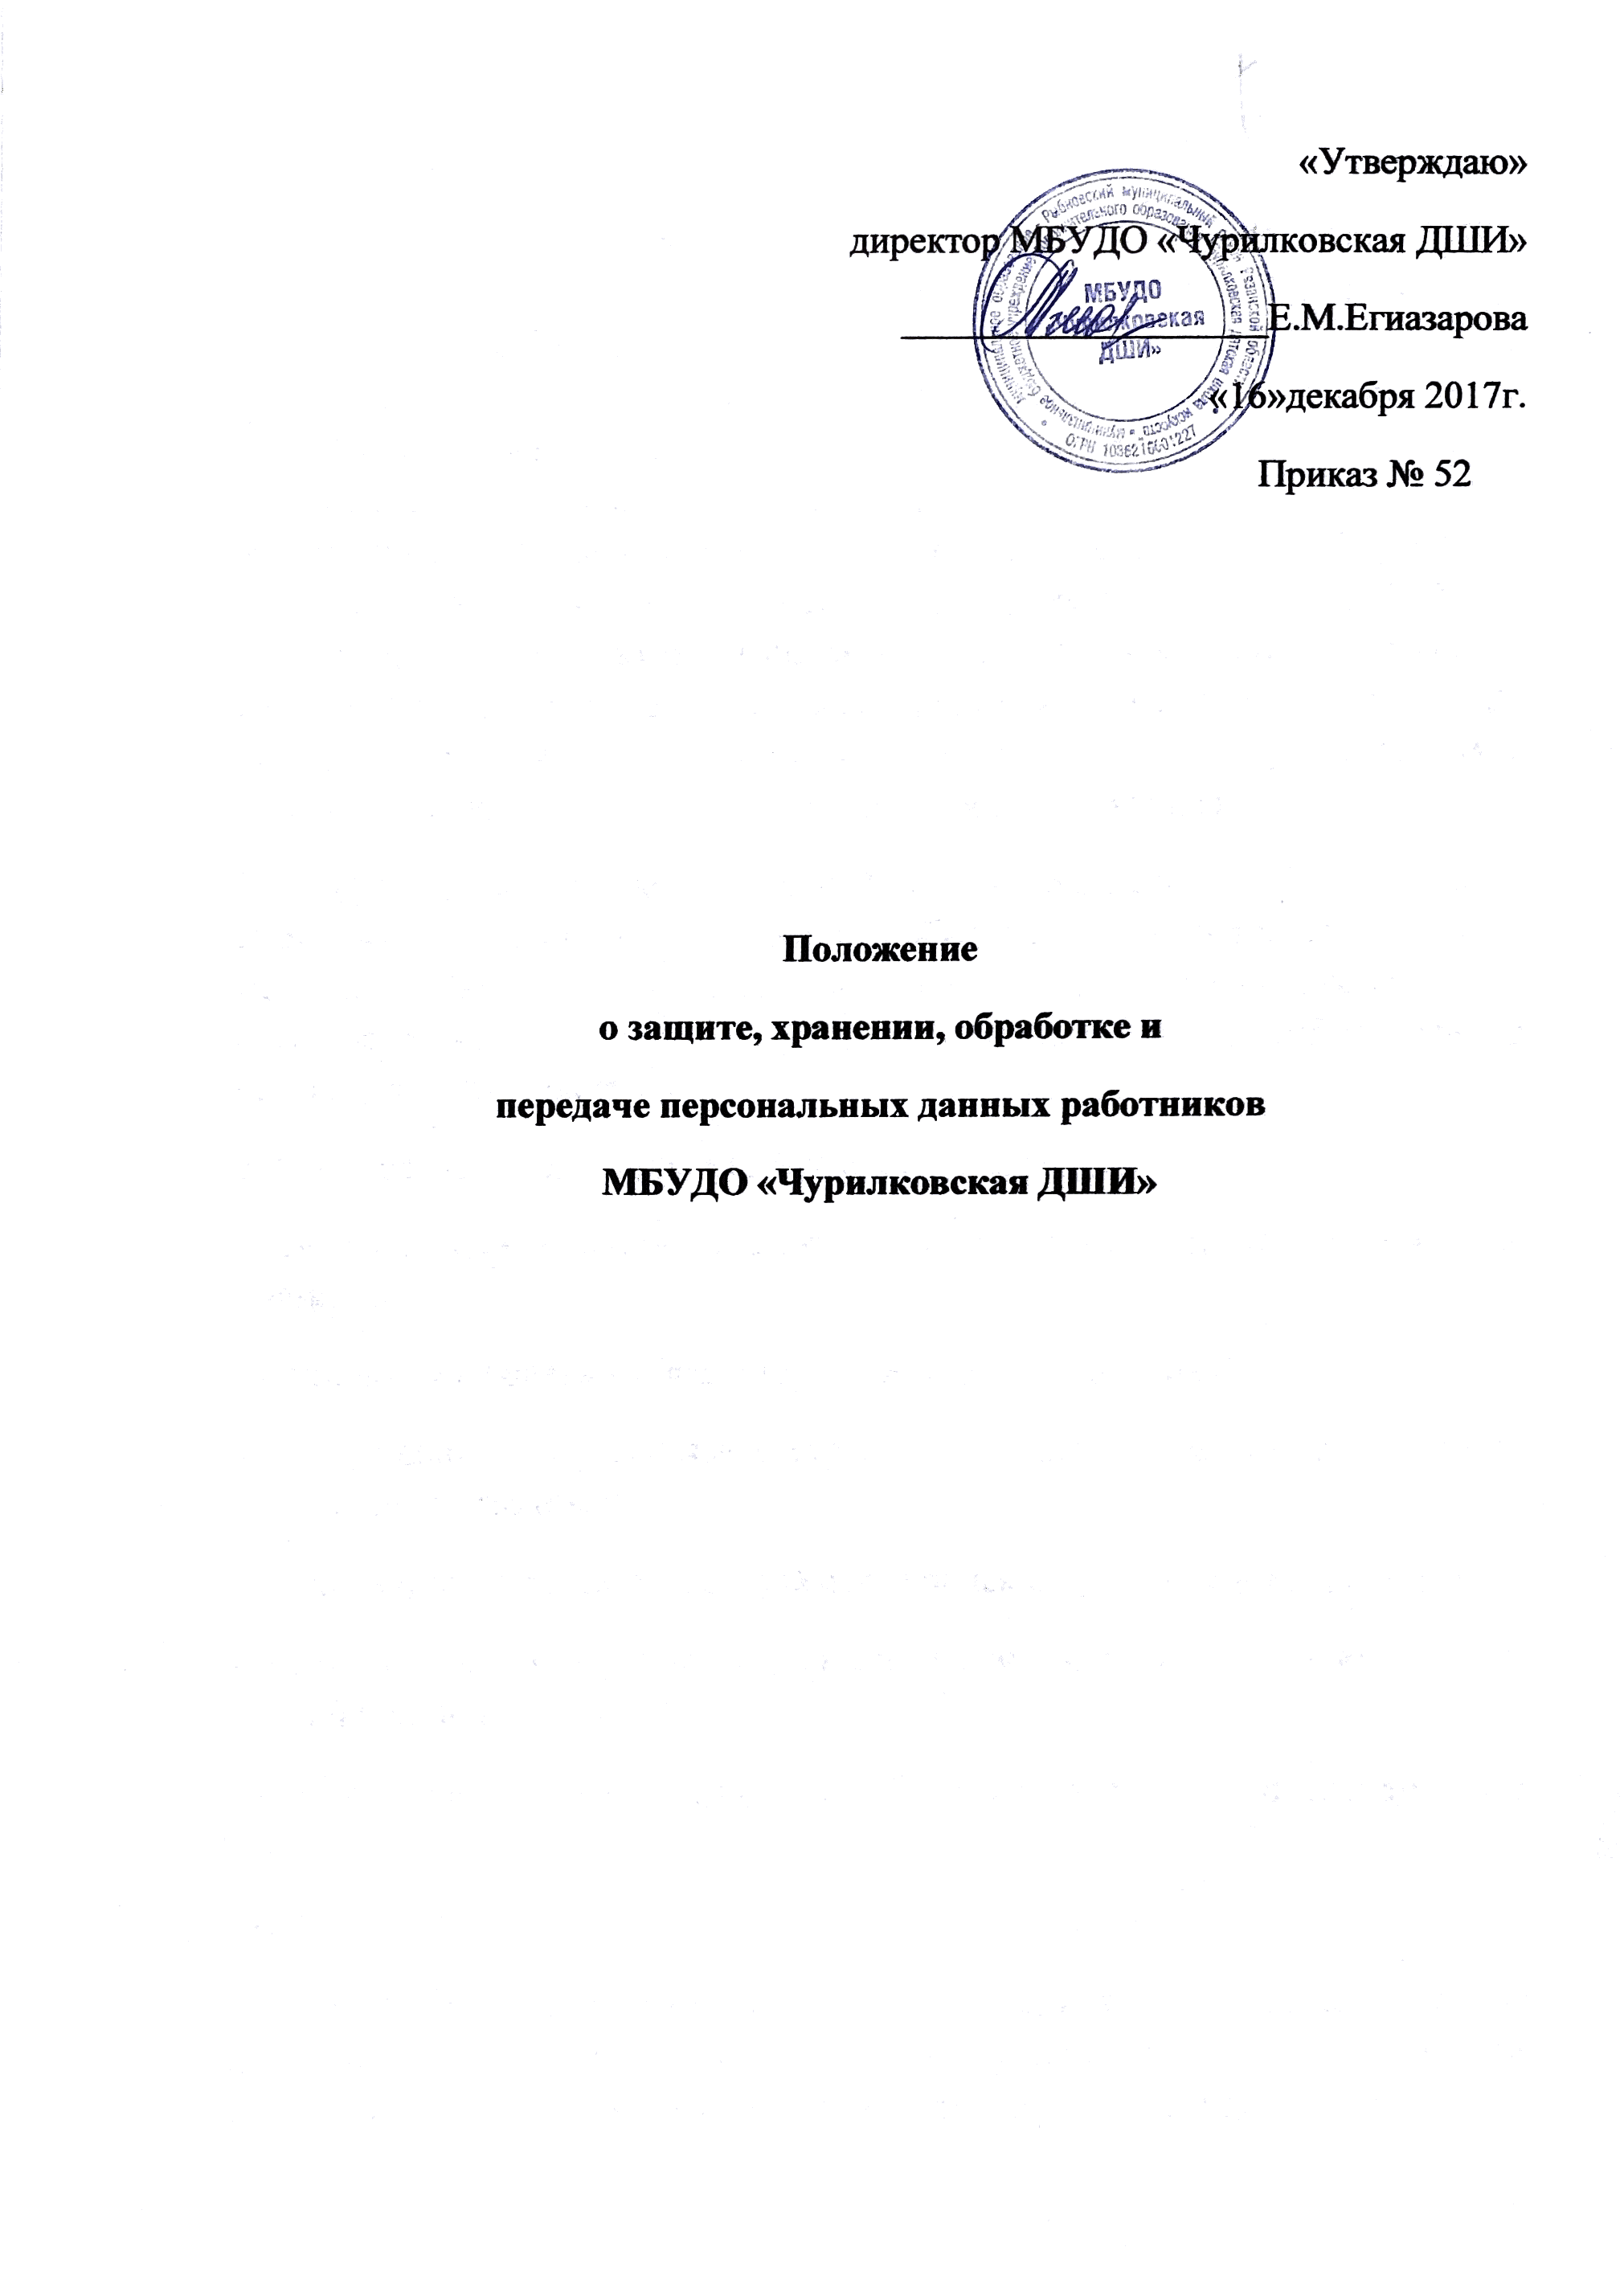

1. Общие положения
1.1. Настоящее Положение разработано на основании статьи 24 Конституции РФ, главы 14 Трудового кодекса РФ, закона «Об информации, информатизации и защите информации» № 149 – ФЗ от 27.07.2006 г.
1.2. Настоящее Положение определяет порядок обработки (получения, использования, хранения, уточнения (обновления, изменения), распространения (в том числе передачи), обезличивания, блокирования, уничтожения, защиты) персональных данных сотрудников, родителей и учащихся МБУДО «Чурилковская ДШИ» (далее - ДШИ), а также гарантии обеспечения конфиденциальности сведений о них.
1.3. Настоящее Положение разработано на основании: Конституции Российской Федерации, Гражданского кодекса Российской Федерации, Трудового кодекса Российской Федерации, Федерального закона от 19.12.2005 г. №160-ФЗ «О ратификации Конвенции Совета Европы о защите физических лиц при автоматизированной обработке персональных данных», Федерального закона РФ от 27.07.2006 № 152-ФЗ «О персональных данных» и иных нормативных правовых актов Российской Федерации.
1.4. Требования настоящего Положения распространяются на всех сотрудников, родителей и учащихся ДШИ.
2. Основные понятия, обозначения В настоящем Положении используются следующие понятия и термины: сотрудник – физическое лицо, вступившее в трудовые отношения с работодателем; работодатель – муниципальное бюджетное учреждение дополнительного образования «Чурилковская детская школа искусств» (далее -ДШИ); учащиеся – учащиеся ДШИ; родители – родители (законные представители) несовершеннолетних учащихся ДШИ; субъекты персональных данных – сотрудники, родители и учащиеся ДШИ, третьи лица; персональные данные – любая информация, относящаяся к определенному или определяемому на основании такой информации физическому лицу (субъекту персональных данных), в том числе его фамилия, имя, отчество, год, месяц, дата и место рождения, адрес, семейное, социальное, имущественное положение, образование, профессия, доходы, другая информация, необходимая ДШИ в связи с трудовыми отношениями и организацией образовательного процесса; оператор - ДШИ и должностные лица ДШИ, организующие и (или) осуществляющие обработку персональных данных; обработка персональных данных - действия (операции) с персональными данными, включая сбор, систематизацию, накопление, хранение, уточнение (обновление, изменение), защиту, использование, распространение (в том числе передачу), обезличивание, блокирование, уничтожение персональных данных; распространение персональных данных - действия, направленные на передачу персональных данных определенному кругу лиц (передача персональных данных) или на ознакомление с персональными данными неограниченного круга лиц, в том числе обнародование персональных данных в средствах массовой информации, размещение в информационно - телекоммуникационных сетях или предоставление доступа к персональным данным каким-либо иным способом; использование персональных данных - действия (операции) с персональными данными, совершаемые оператором в целях принятия решений или совершения иных действий, порождающих юридические последствия в отношении субъекта персональных данных или других лиц либо иным образом затрагивающие права и свободы субъекта персональных данных или других лиц; блокирование персональных данных - временное прекращение сбора, систематизации, накопления, использования, распространения персональных данных, в том числе их передачи; уничтожение персональных данных - действия, в результате которых невозможно восстановить содержание персональных данных в информационной системе персональных данных или в результате которых уничтожаются материальные носители персональных данных; обезличивание персональных данных - действия, в результате которых невозможно определить принадлежность персональных данных конкретному субъекту персональных данных; информационная система персональных данных - информационная система, представляющая собой совокупность персональных данных, содержащихся в базе данных, а также информационных технологий и технических средств, позволяющих осуществлять обработку таких персональных данных с использованием средств автоматизации или без использования таких средств; информационно-телекоммуникационная сеть - технологическая система, предназначенная для передачи по линиям связи информации, доступ к которой осуществляется с использованием средств вычислительной техники; информационные технологии - процессы, методы поиска, сбора, хранения, обработки, предоставления, распространения информации и способы осуществления таких процессов и методов; конфиденциальность персональных данных - обязательное для соблюдения должностным лицом ДШИ, иным получившим доступ к персональным данным лицом требование не допускать их распространения без согласия субъекта персональных данных или наличия иного законного основания; общедоступные персональные данные - персональные данные, доступ неограниченного круга лиц к которым предоставлен с согласия субъекта персональных данных или на которые в соответствии с федеральными законами не распространяется требование соблюдения конфиденциальности; информация - сведения (сообщения, данные) независимо от формы их представления; доступ к информации - возможность получения информации и ее использования.
3. Цели и задачи
3.1. Целями настоящего Положения выступают:
3.1.1. Обеспечение соответствия законодательству Российской Федерации действий сотрудников ДШИ, направленных на обработку персональных данных сотрудников, родителей и учащихся, третьих лиц (других граждан); 3.1.2. Обеспечение защиты персональных данных от несанкционированного доступа, утраты, неправомерного их использования или распространения.
3.2. Задачами настоящего Положения являются:
3.2.1. определение принципов, порядка обработки персональных данных; 3.2.2. определение условий обработки персональных данных, способов защиты персональных данных;
3.2.3. определение прав и обязанностей ОУ и субъектов персональных данных при обработке персональных данных.
4. Понятие и состав персональных данных
4.1. Персональные данные включают в себя: фамилию, имя, отчество, дату и место рождения, должность, место работы, сведения об образовании, ученую степень, звание, паспортные данные, место жительства, контактные телефоны, адрес электронной почты, лицевой счет сберегательной книжки, сведения о доходах, включая размер должностного оклада, надбавок, доплат, материальной помощи, стипендии и пр., номер страхового свидетельства государственного пенсионного страхования, данные о присвоении ИНН, семейное положение, состав семьи; фамилии, имена, отчества, даты рождения детей; фамилию, имя, отчество, должность и место работы супруга(и); данные об инвалидности, о прохождении медицинского осмотра при приеме на работу, периодических медицинских осмотров, о наличии прививок; программу реабилитации инвалида; данные о трудовой деятельности, продолжительность стажа, в т.ч. педагогического стажа; отношение к воинской обязанности; сведения об успеваемости; фамилии, имена, отчества родителей или иных законных представителей; среднедушевой доход семьи.
4.2. ОУ осуществляет обработку персональных данных следующих категорий субъектов: • сотрудников, состоящих в трудовых отношениях с ДШИ; • учащихся ДШИ и их законных представителей; • иных физических лиц, данные о которых обрабатываются во исполнение уставных задач ДШИ.
4.3. Информация о персональных данных может содержаться:
• на бумажных носителях;
• на электронных носителях;
• в информационно-телекоммуникационных сетях и иных информационных системах.
4.4. ОУ использует следующие способы обработки персональных данных:
• автоматизированная обработка;
• без использования средств автоматизации;
• смешанная обработка (с применением объектов вычислительной техники).

